Jahrgangsstufe: ………. | 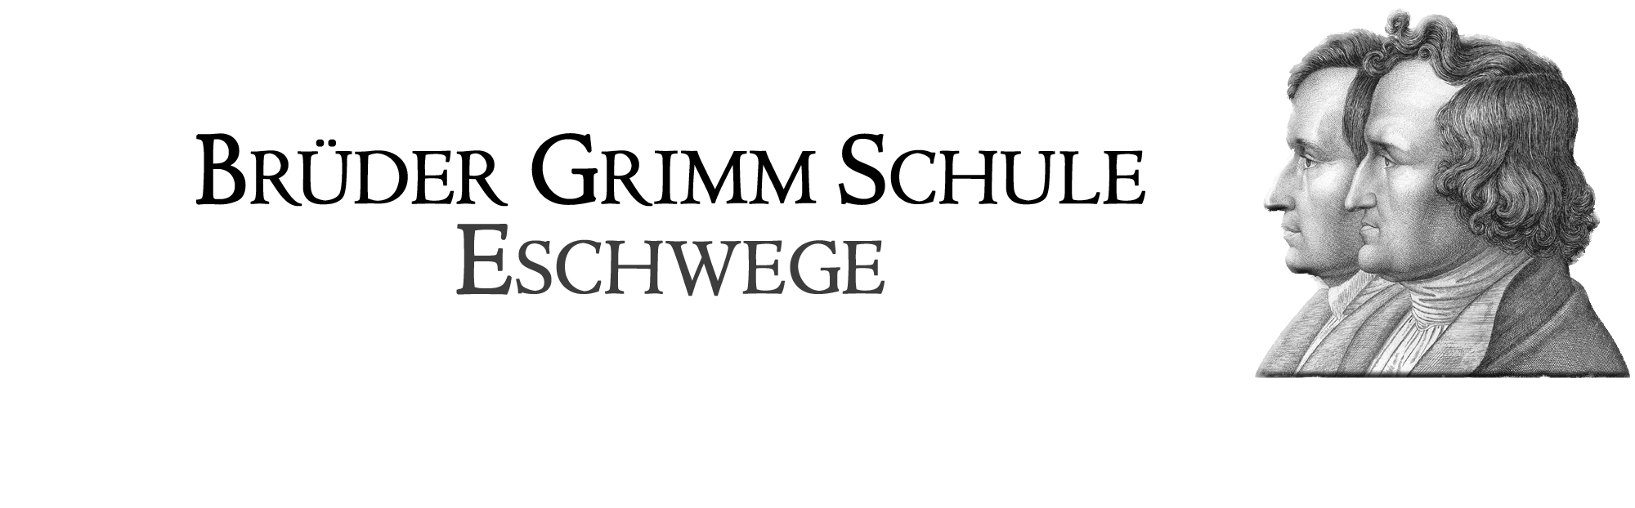  Schulinternes Curriculum im Fach Kunst
Inhaltsfeld: (Unterrichtseinheit): |  |  |  |  | Stunden:
Inhalt (Themen) |  | Fachbezogener Kompetenzbereich (Ziele) | Bezug zu Basiskonzept/  Leitperspektiven | Überfachliche Kompetenzen und Methoden | Schulischer Schwer-punkt (Profil)

